2019年咸阳市初中毕业学业考试生物试卷
第一部分 （选择题 共20分）
本卷共20题，每题1分，共计20分。每题只有一个选项符合题意。
1.下列属于生物对外界刺激作出反应的是
A.兔子以植物为食 B.含羞草的叶片受到碰触时会合拢
C.蘑菇的生长 D.小麦能进行光合作用制造有机物
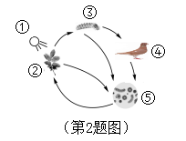
2.如图是某生态系统示意图，据图分析下列说法错误的是
A.图中的生物构成了食物链和食物网
B.②→③→④构成一条食物链
C.③、④是消费者，④体内毒素富集最多
D.该生态系统的自动调节能力是有限的
3.丁丁同学在生物实验操作考试中，使用显微镜时出现的问题与解决办法搭配错误的是
A.物像不清晰——调节细准焦螺旋 B.视野较暗——选用凹面镜
C.物像偏上方——向下方移动玻片 D.物像太小——换高倍目镜或高倍物镜
4.如图是丁丁同学制作人体口腔上皮细胞临时装片的过程图，排序正确的是
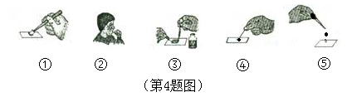
A.①②③④⑤ B.⑤①③④② C.③①④⑤② D.⑤②④①③
5.健康人骨髓中的造血干细胞不断产生新的血细胞，补充死亡和衰老细胞。如图表示
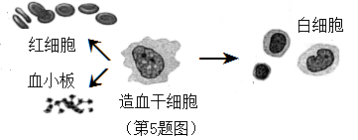
A.细胞分裂 B.细胞分化 C.细胞生长 D. 细胞分生
6.如图所示几种植物，据图判断下列说法错误的是
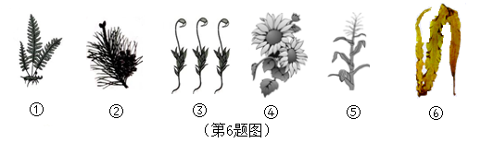
A.以上植物中，属于种子植物的是②④⑤
B.用孢子繁殖后代的植物是①③⑥
C.⑥的叶片只由一层细胞构成，可以作为监测空气污染程度的指示植物
D.②和④相比，不同点主要是②的种子没有果皮包被，④的种子有果皮包被
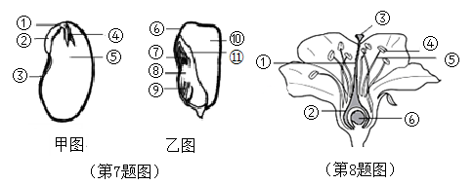
7.如图为被子植物种子的结构示意图，下列叙述错误的是
A.甲图属于双子叶植物 B.乙图中的⑪在种子萌发时起转运营养物质的作用
C.豆浆的营养物质来自于⑤ D.乙图中的胚包括⑦⑧⑨⑩
8.如图为桃花结构示意图，下列有关“开花和结果”叙述错误的是
A.图中⑥将来发育成种子 B.受精完成后，花瓣、雄蕊、柱头和花柱都凋落
C.这朵花的雌蕊由①③⑥组成 D.开花时期雨天过多，会影响花的传粉
9.下列有关“人体生殖和发育”叙述错误的是
A.男性产生精子的器官是睾丸 B.精子和卵细胞在子宫内结合
C.女性产生卵细胞的器官是卵巢 D.胎儿与母体进行物质交换的结构是胎盘
10.下列日常生活中问题的处理方式与原因解释错误的是
A.牙龈出血应多吃水果蔬菜——水果蔬菜富含维生素A
B.对胃有刺激的药物被装在用淀粉制作的胶囊中——胃不消化淀粉
C.胆囊炎患者不能吃油腻的食物——胆汁能乳化脂肪
D.糖尿病患者不能口服胰岛素——胰岛素属于蛋白质会在胃内分解
11.“绿水青山就是金山银山”“秦岭保卫战”“打赢蓝天保卫战”等都突出保护生态环境的重要性，实现人与自然的和谐发展。以下做法不符合这一观念的是
A.垃圾分类回收 B.拆除秦岭非法别墅 C.私家车限行 D.传统节日可燃放烟花炮竹
12.下列有关无脊椎动物的特征，叙述错误的是
A.水母和涡虫的共同特征是有口无肛门 B.蚯蚓的刚毛起辅助运动作用
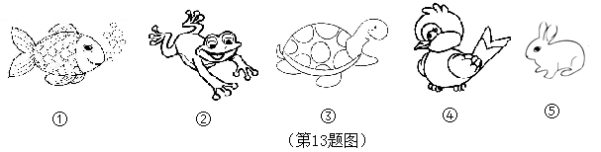
C.软体动物都具有贝壳 D.蝗虫的呼吸器官是气管
13.如图是脊椎动物类群的代表动物，有关动物特征叙述错误的是
A.①和②终生生活在水中，用鳃呼吸
B.③的生殖发育摆脱了水的限制,是真正的陆生动物
C.④体温恒定，利用气囊辅助呼吸
D.⑤胎生、哺乳提高后代成活率
14.丁丁在体育考试中做引体向上时，关于这些动作分析错误的是
A.屈肘时，肱二头肌收缩，肱三头肌舒张 B.此过程需要多个系统配合完成
C.由骨骼肌牵引骨绕关节活动完成 D.由一块骨骼肌就可以完成
15.动物的行为可分为学习行为和先天性行为，有关行为叙述错误的是
A.海豚顶球表演是学习行为 B.学习行为一旦形成就不会改变
C.蜜蜂采蜜是先天性行为 D.先天性行为是动物的本能,受遗传物质控制
16.下列对日常生活现象解释错误的是
A.对伤口感染的患者注射青霉素——青霉素可以杀死或抑制病毒
B.生牛奶加热后饮用——高温灭菌
C.夏季冰箱冷藏饭菜——低温抑制菌类生长繁殖
D.泡菜坛口用水密封——防止杂菌污染
17.丁丁复习“生物的生殖和发育”时整理的知识点和举例搭配错误的是
A.无性繁殖——葡萄扦插 B.完全变态发育——蚊子
C.变态发育——蛇 D.不完全变态发育——蝗虫
18.根据生命起源和生物进化学说，诞生原始生命的场所是
A.原始大气 B.原始森林 C.原始陆地 D.原始海洋
19.2019年6月17日22时55分，四川省长宁县发生6.0级地震。俗话说“大灾过后必有大疫”，为预防疫情发生，卫生部门在第一时间组织医务人员奔赴灾区，救灾过程中，以下措施不属于切断传播途径的是
A.对灾区及饮用水进行消毒 B.对痢疾患者进行隔离治疗
C.要求灾区所有人员用肥皂洗手 D.对可能带有病原体的动物尸体进行焚毁或深埋
20.下列有关“健康的生活方式”叙述错误的是
A.初中学生由于年龄较小，应该少喝酒
B.香烟含有多种对人体有害的物质，应该拒绝吸烟
C.吸毒会损害人的神经系统，应远离毒品
D.熬夜会损伤人体多种器官，青少年应早睡早起
第二部分（非选择题 共60分）
本卷共11题，每空1分，共60分。
41.判断题（正确的打“√”，错误的打“×”。每小题1分，共5分）
（1）海洋占地球面积的71%，地球上最大的生态系统是海洋生态系统
（2）血浆的主要作用是运载血细胞，运输人体内的营养物质和产生的废物
（3）病毒能独立生活，有些寄生在生物细胞内
（4）动物的分类依据是形态结构，植物还需要比较生理功能
（5）我国是裸子植物最丰富的国家，被称为“裸子植物的故乡”
42.某生物兴趣小组为探究绿色植物三大生理作用的影响因素，设计了如图所示的实验装置，据图回答问题。（提示：氢氧化钠溶液具有吸收二氧化碳的作用）（每空1分，共5分）
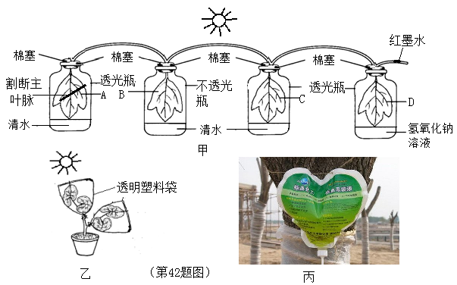
- 为了使实验结果更科学，兴趣小组的同学先对装置甲中的所有叶片进行了暗处理，然后放在阳光下照射几个小时，此时若将叶片摘下，放在酒精中隔水加热，碘液染色，你认为
（填字母）叶片会全部变蓝。该装置所示的实验设计能探究 对光合作用的影响。
（2）甲装置中的红墨水会向左移动，是因为D叶片进行了 作用。
（3）在乙装置中，塑料袋内壁上出现了大量水珠，这是因为叶片进行了 作用。
（4）丙装置中的吊瓶是为了提高移栽树木的成活率,给植物提供充足的水和无机盐，输液管的针头必须插入树干木质部的 ,因为该结构运输水和无机盐。
43.如图是人体部分结构与生理过程示意图。据图回答问题。（每空1分，共5分）
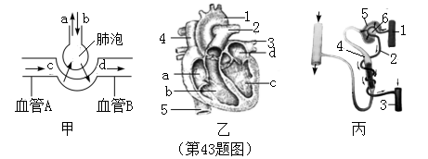
（1）图甲中血液从血管A流向血管B时，由肺泡进入血液的气体d是 ；a过程中膈肌处于 状态（填收缩或舒张）。
（2）图乙中心室收缩时，血液只能由c流向 (填序号)，不能倒流的原因是有 （填结构名称）。
（3）某人被初诊为糖尿病患者，分析原因可能是图丙中 （填序号）发生病变。
44.俗话说“眼观六路，耳听八方”，人们的学习和生活离不开感觉器官和脑的活动。据图回答问题。（每空1分，共5分）
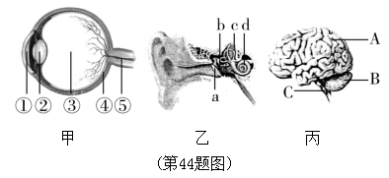
（1）当光线进入眼球时，对光线具有折射作用的结构有② 和③玻璃体；中学生若用眼不当会造成近视，近视眼需要佩戴 镜加以矫正。
（2）在声波振动刺激下产生神经冲动的结构是图乙中的[ ]（填字母），听到的声音是在图丙中的[ ]（填字母）形成的。
（3）人在愤怒时，心跳加快、血管扩张，严重时会导致猝死，这是由于大脑皮层高度兴奋，促使肾上腺素增加，这种现象主要受 调节的控制，也受激素调节的影响，所以我们应该学会控制自己的情绪。
45.血友病是指由于人体内缺乏控制因子Ⅶ凝血成分，导致血液无法凝固。血友病具有与X染色体相关的隐性特征。例为血友病的致病基因，Y组合时，男性发病；组合时，女性发病；X组合时，女性携带血友病致病基因却不会发病。根据资料回答问题。（每空1分，共5分）
（1）丁丁是正在上初三的一名男同学，他的父亲患有血友病，母亲正常（基因组成XX），那么丁丁是正常孩子的概率是 。
（2）丁丁的父母为丁丁生了一个妹妹，妹妹的基因组成是 。
（3）妹妹和一个正常男性结婚，生下一个患血友病的男孩，因为妹妹 基因控制的性状虽然不表现，但会遗传下去。在生殖过程中妹妹通过 将控制性状的基因传递给子女。如果妹妹想生一个健康的孩子，她只能选择生 （填男孩或女孩）。
46.目前社会上“低头族”现象十分普遍，长时间使用手机会对身体产生危害吗？有学生做了这样的实验：选取初三某班20名学生（10男10女，身体健康状况相同），分为A、B两组，每组男生、女生各5名（共10名学生）。在相同的环境中，给A组每人一部手机，让其随意玩手机游戏；B组每人一本书，随意阅读，其他条件相同。6个小时后获得实验数据如下表。回答下列问题。（每空1分，共5分）
组别 |  | 使用时间 | 人数 | 颈肩痛 | 手腕部  疼痛 | 眼部不适 | 轻度社  交障碍
A组 | 使用手机 | 1－3小时 | 10 | 5 | 10 | 10 | 5
A组 | 使用手机 | 4－6小时 | 10 | 9 | 10 | 10 | 8
B组 | 看书 | 1－3小时 | 10 | 1 | 0 | 3 | 0
B组 | 看书 | 4－6小时 | 10 | 3 | 0 | 5 | 0
- 参与实验学生的人数、年龄、健康状况、所用手机及实验环境等因素均相同，其目的
是 。
（2）实验中设置B组的目的是 。
（3）实验中每组都用了10名学生而不是1名学生，目的是 。
（4）通过数据可得出的结论 。
（5）世上最遥远的距离就是我在你身边，你却在玩手机。很多人只顾低头看手机而冷落身边亲友，你想对身边的“低头族”说点什么？
生物参考答案及评分标准
一、选择题：（每小题1分，共40分）
题号 | 1 | 2 | 3 | 4 | 5 | 6 | 7 | 8 | 9 | 10
答案 | B | A | C | D | B | C | D | C | B | A
题号 | 11 | 12 | 13 | 14 | 15 | 16 | 17 | 18 | 19 | 20
答案 | D | C | A | D | B | A | C | D | B | A
二、非选择题（本题共11小题，每空1分，共60分。其中41-46为生物部分，共30分，47-51为地理部分，共30分）
41.（每题1分，共5分） （1）× （2）√ （3）× （4）× （5）√
42．（每空1分，共5分）
（1）C 光、二氧化碳（CO₂）、水（答1点、2点、3点均可得分）
（2）呼吸 （3）蒸腾 （4）导管
43．（每空1分，共5分）
（1） 氧气（O₂ ） 舒张 （2） 1 动脉瓣或瓣膜 （3） 4
44．（每空1分，共5分）
（1） 晶状体 凹透 （2） d A （3）神经
45．（每空1分，共5分）
（1）100%或1 （2）X （3）隐性或 生殖细胞或卵细胞 女孩
46．（每空1分，共5分）
（1）控制单一变量 （2）对照 （3）避免偶然性
（4）长时间使用手机会对身体产生危害
（5）（答案重点倾向于少使用手机，语句通顺、语言简洁，言之有理即可）
参考答案：1.拒绝手机一会儿，关爱亲人一辈子。
2.拒做“低头族”，关爱你我他。
3.手机拉开亲人之间的距离，拉开你与梦想的距离
4.生命在玩手机中逝去
5.今天手机玩的有多欢，明天生活就有多累


